Evidência - Melhoria na Sincronização de NF-e entre POS e Retaguarda
Sprint | História | Versão | Pacote | Id testlink
Linx ERP FFCA - S#24-12 | LINXERP-21140 | 8.01.0007 | 8.01.0007 | SHOP-VL-8513 / SHOP-VL-8514  SHOP-VL-8515 / SHOP-VL-8516
Banco teste | Servidor | Período teste | Analista | SHOP-VL-8513 / SHOP-VL-8514  SHOP-VL-8515 / SHOP-VL-8516
INOVACAO_LinxERP | \\qa-erp-app.linxdev.local | 13/12 à 17/12 | Alessandra Silva | SHOP-VL-8513 / SHOP-VL-8514  SHOP-VL-8515 / SHOP-VL-8516

Descrição
Garantir a consistência entre os dados de loja (POS) e retaguarda (ERP Visual Linx) no processo de sincronização de NF-e, eliminando inconsistências geradas por mudanças de exceções de imposto.
Critérios de aceite
Rejeição com exceção inicial de 6 impostos e atualização para 5 impostos
Premissas:
- Emitir NF-e com exceção de imposto inicial (6 impostos: ICMS, PIS, COFINS, IPI, ICMS-ST, FECP).
2. Registrar rejeição.
3. Atualizar para exceção com 5 impostos.
4. Sincronizar com a retaguarda.
Resultados Esperado
O imposto FECP é marcado como INATIVO = '1' na tabela LOJA_NOTA_FISCAL_IMPOSTO e não deverá aparecer na tela 300081 na Aba Imposto

Observação: O teste ainda não pode ser feito integrado pois falta o desenvolvimento pela parte do POS.

Roteiro de Testes e Validação.
- Novo Layout da tela300081 onde no 1- Cabeçalho consta um botão que direciona para a tela 009018 - Lançamento contábil.
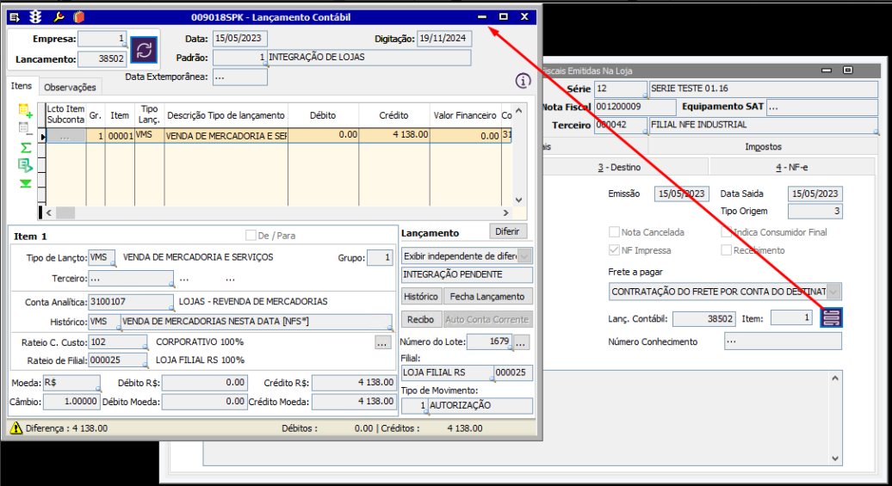

- Na aba Impostos constam dois checkbox “Mostrar apenas Impostos que existem na exceção de Imposto” e “Mostrar apenas Impostos que não existem na exceção de Imposto”
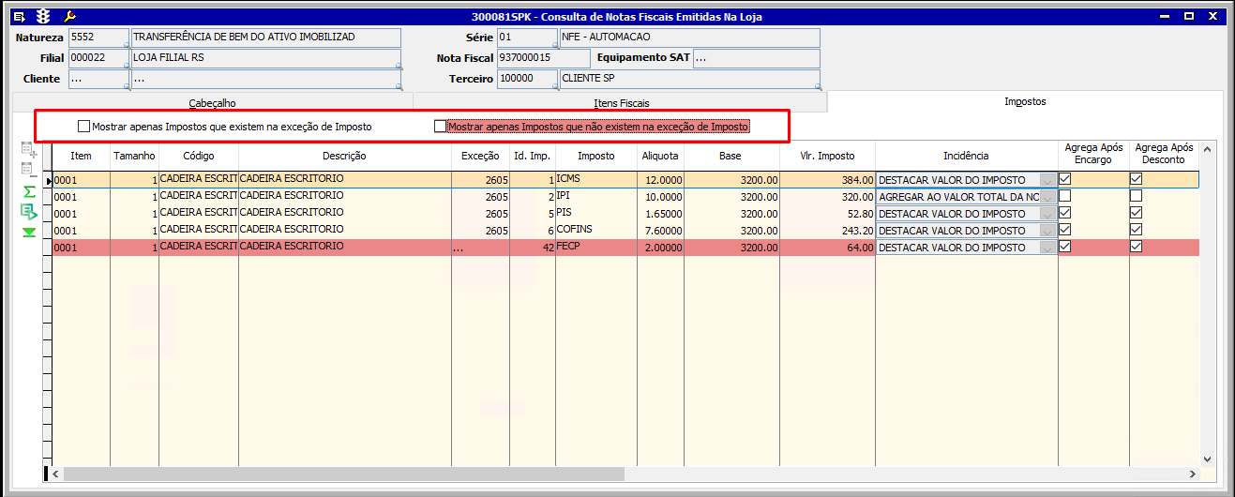

- Marcando o checkbox Mostrar apenas Impostos que existem na exceção de Imposto na grid mostrará apenas os impostos que constam na Exceção, assim como no coluna Exceção mostra a numeração da que foi utilizada.
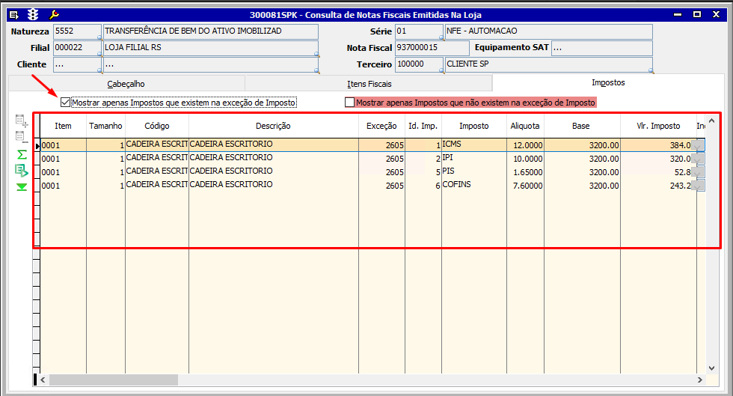

- Marcando o checkbox Mostrar apenas Impostos que não existem na exceção de Imposto na grid mostrará apenas os impostos que NÃO constam na exceção de imposto.
